Муниципальное бюджетное дошкольное образовательное учреждение
детский ясли-сад «Улыбка» Шипуновского района Алтайского края

658390. Россия Алтайский край Шипуновский район с.Шипуново, ул.Мамонтова, 107
Телефон: 21-7-50 e-mail: Logachevaelena@mail.ru

"В поисках сладкого сокровища"
Пиратский забег с родителями и детьми

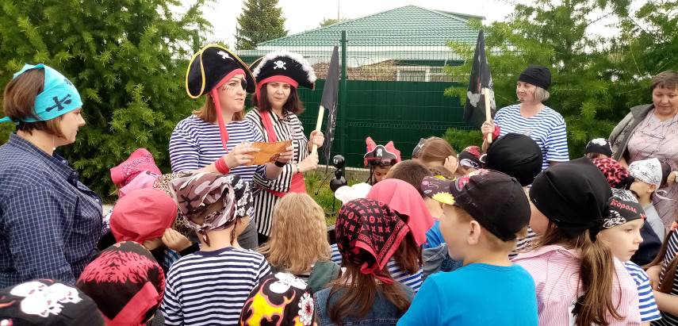

Составитель: Бондаренко Е.В.,
музыкальный руководитель

С. Шипуново, 2024

Ход мероприятия:
Дети строятся по группам, возле главного входа ДОУ, играет пиратская музыка.

Одноглазый Джонс:: Карамба! Я рад видеть вас мои смелые, отважные пираты.
Морская Молюска: Мы продолжаем Большой Фестиваль Детской Игры.
Одноглазый Джонс: Мои храбрые пираты, давайте вспомним, для чего мы здесь сейчас собрались. Мы с Морской Молюской подумали и решили, что без помощи взрослых пиратов нам не пройти этот сложный путь. И мы пригласили ваших родителей.
Морская Молюска: Мы устроим с вами пиратские соревнования - приключения, если вы одолеете каждое задание, то вы получаете фрагмент карты, которая укажет где находится сокровище Джона Сильвера.
Судить пиратские соревнования и выдавать части карт будут наши друзья :
Пиратка «БЕЗЖАЛОСТНАЯ ГРЕЙС » и Пиратка «РЖАВАЯ МОЛЛИ»
Одноглазый Джонс: Первыми принять участия мы приглашаем пиратов «Карибского моря» (педагоги и сотрудники)
Эстафета «Перенеси кокосы»
Педагоги (можно разделиться на 2 команды, если мало будет педагогов, то стаем в оду линию) берут 3 мяча и быстро бегут до ориентира и передают эстафету следующему.
Морская Молюска: Что ж первое препятствие мы преодолели.
Приглашаю к старту команду «_______________» девочек (старшая группа)
Одноглазый Джонс: Как вы знаете пираты очень быстрые и смелые! Необходимо быстро добежать до якоря и вернуться назад. (получили часть карты)
Бег девочки
Морская Молюска: Ну и какие же пираты – разбойники, если они не стреляют.
Мальчики пираты с команды «______________» выходите и меткость проявите!
Эстафета «Сбей акулу»
(участники должны «мешком с песком» сбить кегли с наклеенными на них акулами)
Одноглазый Джонс: Молодцы! Пираты должны быть не только меткими , но и сильными! А сейчас приглашаю девочек пираток из команды « »
Эстафета «Морской узел»
От старта девочки бегут с цветными ленточками до якоря и завязывают на нем узел. После возвращаются назад, забирают часть карты.
Морская Молюска: Следующие к старту готовятся храбрые пираты из команды «____________ Проверим вашу ловкость и быстроту. Необходимо добежать до якоря, крикнуть «Ой-хо-хо» и вернуть назад!
Одноглазый Джонс: А сейчас остались самые трудные задания. Тысяча акул мне в глотку. Предлагаю пригласить самых старейших пиратов- это наши родители. Выходите и пиратскую смелость покажите.
Эстафета "Пиратская семья" с мячами

Эстафета "Ловкий пират"(Обручи большие)

Морская Молюска: А сейчас настало время собрать карту. (пираты и несколько детей и родители собирают карту )
Одноглазый Джонс: Разрази меня гром, вы собрали всю пиратскую карту. Наша карта готова! Идем искать клад. Ребята, здесь очень много золото и какое то письмо. ЧИТАЕТ
Юные охотники за сокровищами! Если вы читаете это письмо, значит, вам удалось пройти все испытания и найти мое сокровище. Искренне вас поздравляю! Из вас получатся отличные пираты. С большим уважением к вам, Джон Сильвер.
Морская Молюска: Ну вот мы и доказали с помощью своих друзей и товарищей, что вы настоящие пираты. Поздравляем вас. Кричим КАРАМБА.
А сейчас фото на память.

